Aufgaben:
Auf Seite 1 steht die Überschrift Formatvorlagen organisieren allein auf einer Seite. Das ist unschön und unverständlich.
- Welche Formatvorlage müssen Sie wie ändern, damit der Text von Seite 2 auf die Seite 1 hochrückt?

Formatvorlagen organisieren
Formatvorlagen können, wie Sie wissen, im jeweiligen Dokument oder in der dem Dokument zugrunde liegenden Dokumentvorlage abgespeichert sein.
Um Formatvorlagen, die sich in einem Dokument A (oder in einer Dokumentvorlage X) befinden, auch im Dokument B (oder in einer Dokumentvorlage Y) verfügbar zu machen, gehen Sie wie folgt vor:
Öffnen Sie mit dem Befehl Register Start, Gruppe Formatvorlagen, Startprogramm die Anzeige der Formatvorlagen (s. auch Abbildung 52). Klicken Sie die Schaltfläche unten rechts Formatvorlage verwalten. Es öffnet sich ein Dialogfeld gem. Abbildung 55. Klicken Sie unten links auf die Schaltfläche Importieren/Exportieren.
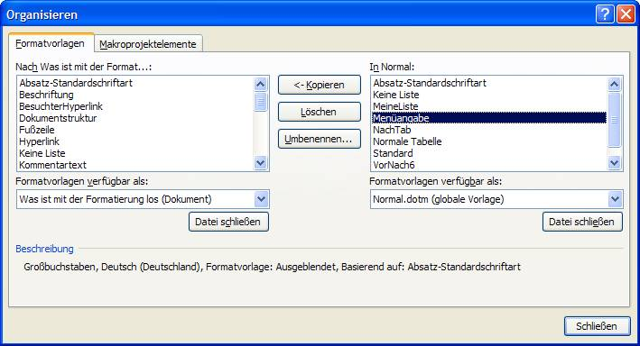
Abbildung 61,Dialogfeld Organisieren mit aktivierten Schaltflächen Kopieren, Löschen und Umbenennen
Dieses Dialogfeld listet in den beiden Listenfeldern alle Formatvorlagen von zwei Dokumenten auf (im Beispiel links Was ist mit der Formatierung los.doc und rechts Normal.dotm).
Sobald in einem der Listenfelder ein Element markiert wird, werden die Schaltflächen Kopieren, Löschen und Umbenennen aktiv (s. Abbildung 60).
Beachten Sie bitte, dass der Kopiervorgang sowohl von links nach rechts als auch von rechts nach links erfolgen kann. Sie sehen die Richtung des Kopiervorgangs an den Richtungspfeilen der Schaltfläche Kopieren.
Ein Klick auf die Schaltfläche Kopieren würde im Beispiel Abbildung 60 die Formatvorlage Menüangabe aus der Normal.dotm in das Dokument Was ist mit der Formatierung los.doc kopieren.
Wie Sie sehen, hat das Dialogfeld Organisieren 2 Register.
Genau wie am Beispiel einer Formatvorlage beschrieben, lassen sich mit diesem Dialogfeld auch Makros von einem Dokument in ein anderes übertragen.
Falls in den Listenfeldern Formatvorlagen verfügbar als nicht die gewünschten Dateien stehen, klicken Sie auf Datei SCHLIESSEN und öffnen anschließend Ihre Wunsch-Datei.
Lösung
Des Rätsels Lösung liegt hier in der Formatvorlage Standard. Dort sind die Attribute Nicht vom nächsten Absatz trennen und Diesen Absatz zusammenhalten gesetzt.
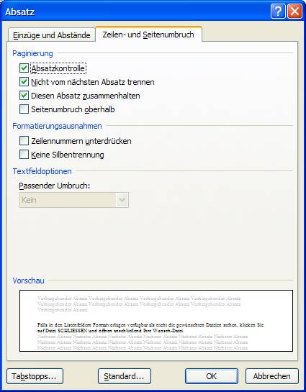
Abbildung 5, Formatattribute unter Paginierung sind kritisch
Damit stellt man an Word eine Forderung, die nicht einzuhalten ist, die Menge der Absätze, die hintereinander mit Standard formatiert sind (und laut Formatvorlage nicht getrennt werden dürfen), ist so groß, dass sie nicht auf die Seite 1 passen.
Also beginnt Word mit dem Block der Absätze Standard auf der (neuen) Seite 2. Dort passen sie zwar auch nicht auf die Seite, aber die Wahrscheinlichkeit ist da am größten.
Löschen Sie das Attribut Nicht vom nächsten Absatz trennen in der Formatvorlage Standard, so rückt der Text von Seite 2 brav auf die Seite 1.
Mit den Attributen Diesen Absatz zusammenhalten, Nicht vom nächsten Absatz trennen und Seitenumbruch oberhalb muss man äußerst vorsichtig umgehen. Man handelt sich oft Effekte ein, die man erst nach längerem Nachdenken versteht.
Word gibt einen optischen Hinweis auf diese Problematik:
Absätze, die mindestens eins der drei Attribute gesetzt haben, werden mit einem fetten quadratischen Punkt vor dem Absatz markiert, (wenn die Formatierungszeichen eingeschaltet sind).

